Муниципальное казенное дошкольное образовательное учреждение
Детский сад № 45 комбинированного вида ГО Богданович

ПАМЯТКА ДЛЯ ПЕДАГОГОВ
«Методические системы ознакомления дошкольников с пространственными и временными представлениями»
Составитель:
старший воспитатель
Лариса Анатольевна Королева
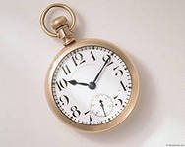
Пространство и время – сложная категория для познания дошкольников. Время – имеет свойство длительность протекания процессов. Слов «время» происходит от древнерусского «веремя», что означает «вращение».
Время имеет ряд особенностей: характеризуется текучестью, время необратимо, недоступно созерцанию, не имеет наглядных форм, со временем нельзя совершать каких либо действий (время можно только прожить), словесные обозначения времени условны, нестабильны и носят переходный характер (утро перетекает в день, а день в вечер), для восприятия времени у человека нет специального анализатора.
Умение ребенка регулировать и планировать свою деятельность во времени создает основу для развития таких качеств личности как организованность, собранность, целенаправленность, точность, которые необходимы ребенку в повседневной жизни и при обучении в школе. Дошкольников обучают мерам времени (минута, час, сутки, неделя, месяц, год).
Методика формирования величины «время»
(авторы Ф. Н. Блехер, Т.Д. Рихтерман)
Ознакомление с частями суток.
Сутки это продолжительность оборота земного шара вокруг своей оси. В обыденной жизни вместо слова «сутки» мы говорим «день», что не совсем верно, так как день – это продолжительность времени от восхода до заката солнца. Сутки имеют количественную характеристику 24 часа. Это первая единица, с которой знакомят детей. Сутки принято делить на 4 части (утро, день, вечер, ночь).
Детей 2 младшей группы учат обозначать словами все части суток. Дети определяют части суток по деятельности, характерной для того или иного отрезка времени. Детям предлагали ответить на следующие вопросы: «Когда тебя мама приводит в детский сад? Когда вы в детском саду спите? Когда тебя забирают из детского сада? Когда ты спишь дома?»
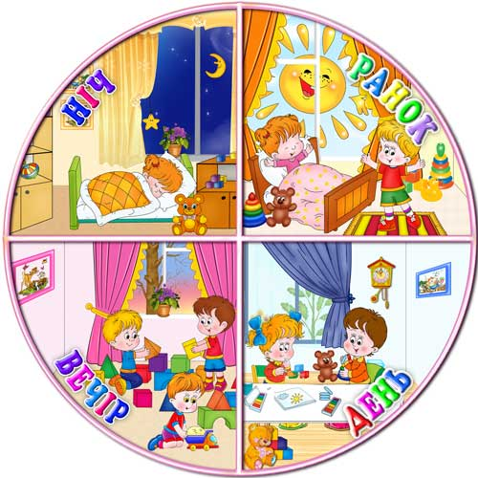
Использовался также набор из четырех картинок, где изображены виды деятельности, характерные для каждой части суток. Картинки предъявляли детям поочередно и задавали вопрос: «Когда это бывает?». По содержанию деятельности, изображенной на картинке, дети определяют и называют время.
Формы работы с детьми: беседы «Что делаем утром (днем, вечером)», педагогические ситуации; рассказы игрушек; чтение отрывков стихотворений; игры-загадки «Когда это бывает», словесные игры (Назови пропущенное слово «мы обедаем днем, а ужинаем …»)

В средней группе закрепляют названия частей суток и вводят термин «сутки»
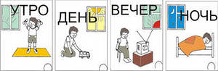
Формы работы с детьми: упражнения; показ картинок (время) «Когда это бывает?», показ серии картинок (Выбери, что делают утром?), игры – путешествия в утро (день, ночь, вечер) на основе игр Ф.Н. Блехер.
После того, как дети научились определять части суток по деятельности, переходят на объективные показатели ( положение солнца, освещенность, цвет неба и др).
Формы работы с детьми: наблюдения на прогулке, карточки с изображением цвета неба и положения солнца в разные части суток; карты – символы (утро – голубой, день – желтый, черный – ночь, серый – вечер); упражнения с цветовыми символами (покажи соседей «утра», что будет после «ночи»), разложи цветовые символы, начиная с «дня» и т.д.
Знакомство со словами «сегодня», «вчера», «завтра». На основе эмоционально окрашенного события для детей.

В старшей группе проходит знакомство с календарным временем. На примере календаря.
- 1 занятие. Беседа о календарях, виды, знакомство с моделью календаря, обучение работы с ним.
- 2 занятие (через неделю). Понятие неделя, назови дни недели
- 3 занятие (первые числа февраля). Закрепление понятий «неделя», «месяц». Дидактические игры «Найди пару», «Найди соседей» В конце месяца беседа
- 4 занятие итоговое – начало января подготовительной группы.

Развитие чувства времени у старших дошкольников.
Развитие чувства времени у старших дошкольников – это умение определять временные интервалы без часов.
Направления работы:

- ознакомление с единицами измерения времени (минута, час, сутки, неделя, месяц, год)
- переживание времени (через разные виды деятельности) в пределах временных промежутков – это основа планирующей деятельности во времени
- развитие у детей умения оценивать временные интервалы без часов (длительность 1, 3, 5, 10 минут) оценивать длительность деятельности и регулирование темпа ее выполнения (песочные часы)
Основными путями развития у детей представлений о времени являются: повседневная жизнь ребенка и специально организованные занятия по ФЭМП.

Этапы развития:

  - учить выполнять задания за 1 минуту с контролем по часам (сравнение часов с секундомером); выполнение заданий (выложи узор из палочек, разложи палочки по 10 штук, нарисуй палочки на клетчато бумаге и др., одень вещи на куклу за 1 мин., сам оденься за минуту, сколько вещей успели одеть?);

  - Учить оценивать по представлению длительность интервала времени в процессе деятельности (делаем те же задания без часов и определяем, когда закончится минута);

  - планирование объема работы за указанный отрезок времени на основе имеющихся представлений о его длительности;

  - учить переносить умение оценивать длительность временных промежутков в жизнь.

Средства познания времени: наблюдения (что происходит в разное время суток), беседы (для активизации личного опыта «Что делают днем?), дидактические игры (назови пропущенное слово, придумай предложение с заданным словом, определи о каком времени идет речь), рассматривание тематических картинок, иллюстраций, моделей, моделирование, познавательные ситуации (неделя стройся, найди соседей, день – ночь), игры-путешествия во времени, разные виды изобразительной деятельности (лепка: мир будущего, мир прошлого; рисование вечернее небо, осенний полдень и др.)
Кончил дело – гуляй смело. Делу время – потехе – час.
Народная мудрость

